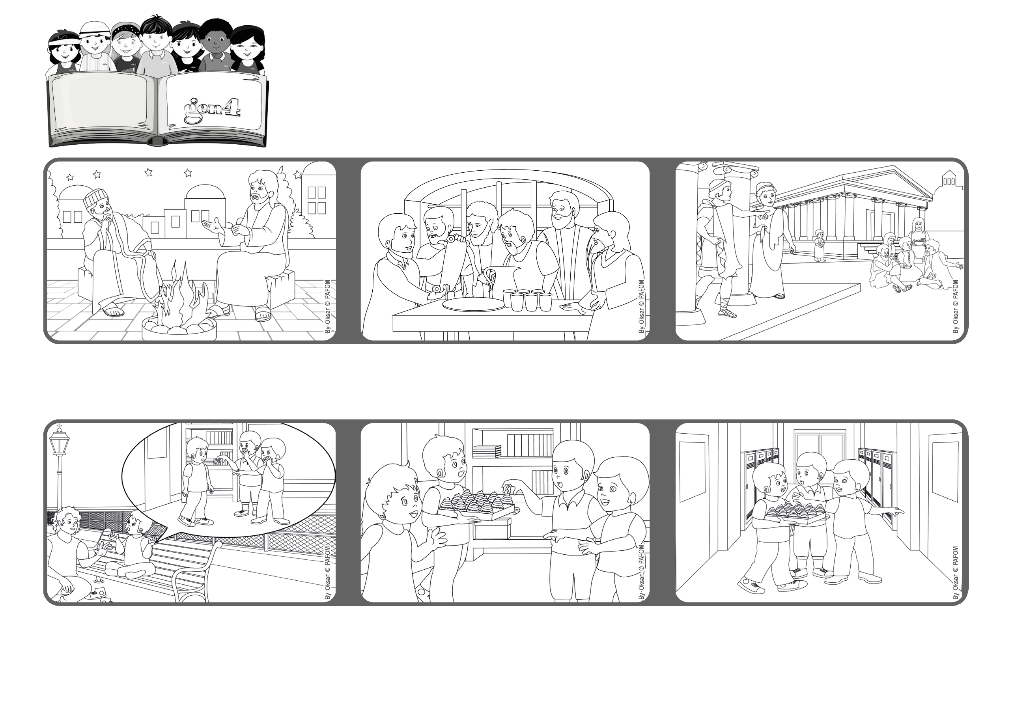



focolare.org/japan

きょうだいたちよろこびなさい　かんぜんなものになりなさい

はげましあいなさい　おもいをひとつにしなさい　へいわをたもちなさい

そうすればあいとへいわのかみが　あなたがたとともにいてくださいます

（コリントのしんとへのてがみ2　3.11）

**あいせるように　たすけあおう！**

**2023ねん6がつ**

**いのちの**

**ことば**

**ジェン4**

**イエスさまはかみさまのあいについてよくはなします。かみさまは、ごじぶんのおんこをつかわすほど、わたしたちをあいされ、よのなかによろこびとあいをもたらすようにと、わたしたちにおしえられました。**

**イエスさまがしんだあと、キリストしゃはイエスさまのことばをおこない、おたがいにあいしあい、たすけあいました。**

**ポールはイギリスにすんでいます。クラスにふたりのあばれんぼうがいます。**

**ポールのおたんじょうび。おいわいするために、ポールはたくさんのおかしをおぼんにのせてもってきました。**

**せんせいは、「たくさんあるから、だれかふたりのおともだちと、となりのクラスにいって、おかしをわけてあげたら」といいました。ポールはなかのよいともだちのかわりに、あのふたりのあばれんぼうといっしょにいきともだちになりました。**

**おおくのひとは、キリストしゃたちがへいわに、たすけあいながら、よろこんでいきているのをみておどろきました。**

**ジェン４とは、キアラ・ルービックが創立したフォコラーレの子どもたちです。**

**© PAFOM, フォコラーレ www.focolare.org. イラストと文-ジェン４センター監修**